Manual de Usuario Módulo

Contratación y Pago al local

**Índice:**

|  |  |
| --- | --- |
| Menú Inicial | **…...01** |
| Contratación de Locales | **…...02** |
| * Registrar Dueño | **…...03** |
| * Registrar Local | **…...06** |
| * Contrato | **…...09** |
| Pago a los Locales | **…...11** |

***Menú Inicial:***

En la primer pantalla al seleccionar el modulo se nos presentan unicamente las siguientes dos opciones, con las que podremos decidir que actividad queremos llevar a cabo dentro de la app.

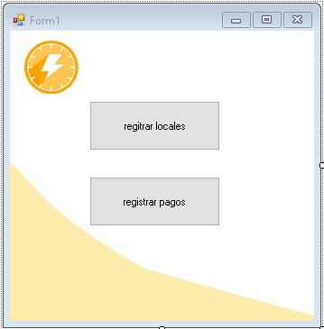

Aquí haga click en el botón según la actividad que desea realizar y sera llevado a la pantalla siguiente para comenzar con el proceso correspondiente.   
A continuación explicaremos el proceso al presionar **Registrar Locales**.

**Registro de Locales:**

Al seleccionar el registro de locales como opción se nos mostrara la siguiente pantalla

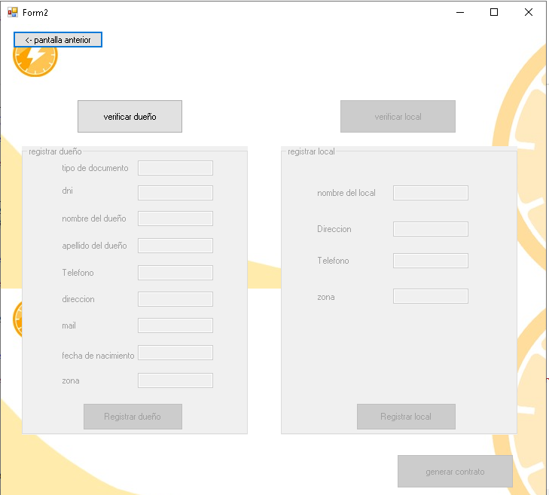

Aquí se nos permite seleccionar entre dos botones, **Volver a la pantalla anterior** y **Verificar dueño**

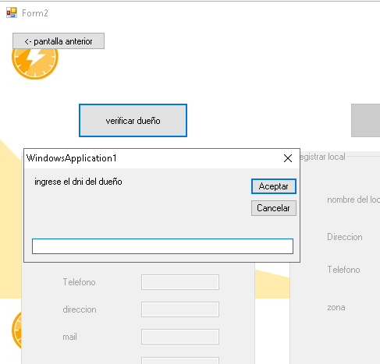

Al seleccionar le botón de **Verificar dueño** se nos abrirá en pantalla este mensaje en el cual deberemos ingresar un DNI, a partir del cual pueden suceder los siguientes eventos:

**Registrar Dueño:**

Si el DNI no esta registrado:

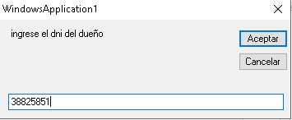 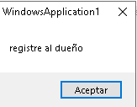

Si el numero ingresado no se encuentra registrado como persona dentro del sistema, se nos habilitara el formulario en pantalla para que podas rellenar los datos y ingresar al propietario tanto como dueño como persona.

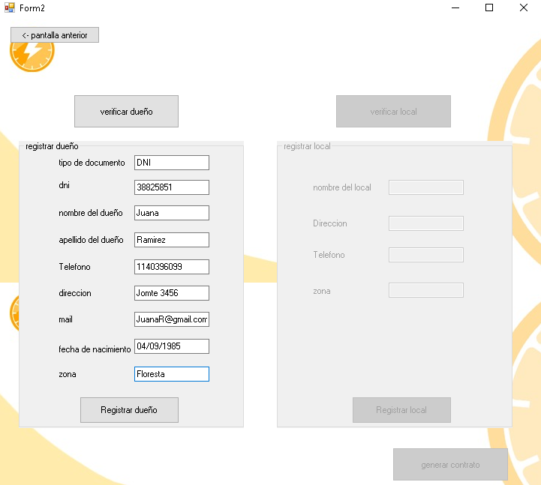

Si todos los datos se presentan correctamente se registra a la persona como dueño, caso contrario se les dará una advertencia respecto a los datos erróneos hasta que estos se ingresen correctamente.

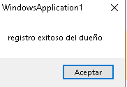

El DNI ya esta registrado como persona

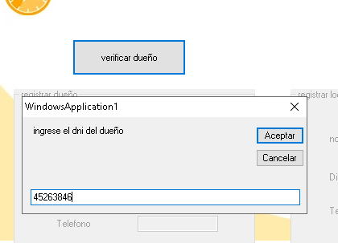 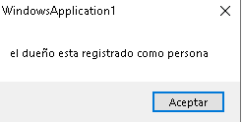

En el caso de que el DNI ingresado ya se encuentre registrado como persona, se le registrara ahora como dueño del local que se ingresara siguiente sin necesidad de llenar el formulario.

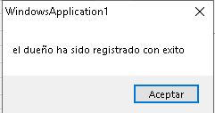

El DNI ya esta registrado como dueño

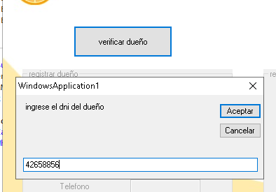 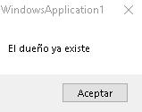

En este caso el dueño ya se encuentra registrado tanto como persona como propietario, se nos da un mensaje de advertencia y se nos regresa al menú anterior.

**Registrar Local:**

Si completamos bien el registro de Dueño se nos habilitara el botón de Verificación **Local**

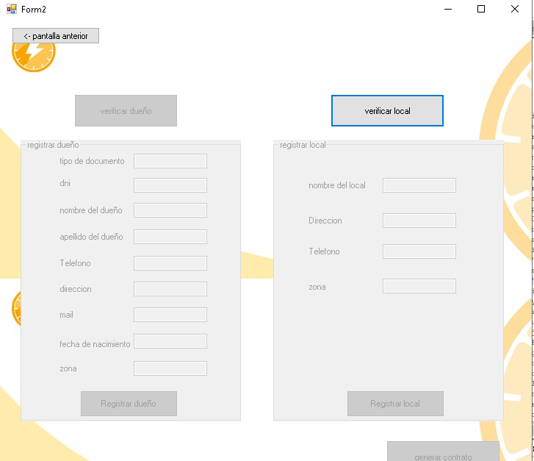

Al hacer click en este botón, se nos abrirá un mensaje donde se nos pide que ingresemos el nombre de nuestro local

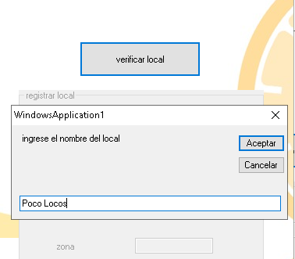

Al ingresar el nombre y aceptar pueden ocurrir dos posibilidades, una es que el nombre del local ya este ingresado, y otra que no lo este. En cualquiera de los dos casos el programa va a habilitar el formulario para que se llenen los datos***. Pero tenga en cuenta que si ingresa el mismo nombre de un local previamente registrado y la misma dirección, saltara un error.***

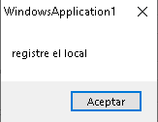

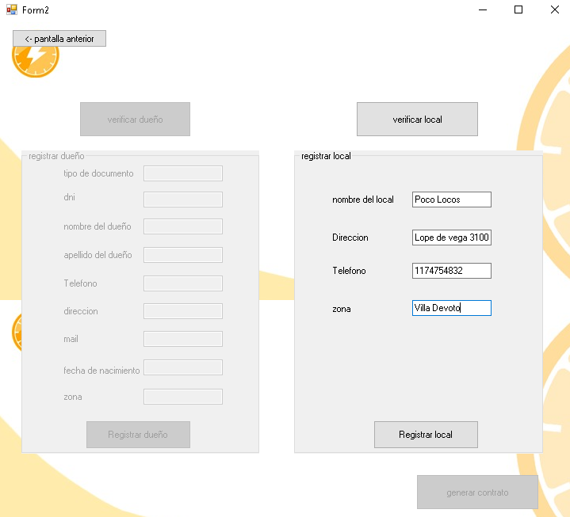

Si todo esta correctamente ingresado se pasa a la ultima parte del registro, generar el contrato. En caso de que halla algún dato erróneo se le avisara a usuario por medio de un mensaje de error.

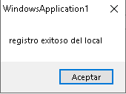

Por ultimo para finalizar la tarea de registro una vez hallamos ingresado exitosamente el dueño y loca se nos habilitara el botón **Generar Contrato**.

**Contrato:**

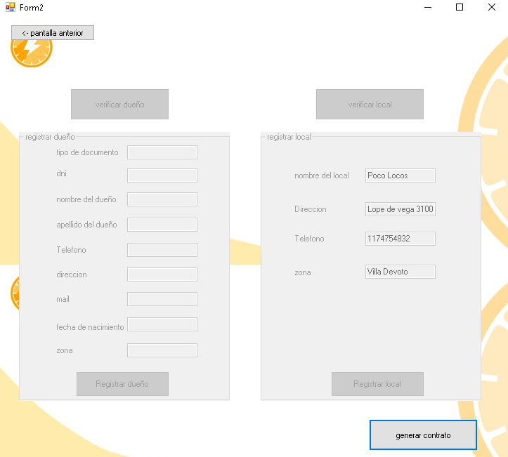

Al clickear en este se nos dará la opción de imprimir o no nuestro contrato. Si no se encuentra seguro de los datos ingresados presione NO, en el caso que lo este presione SI para imprimirlo y verlo en pantalla.

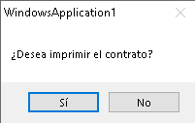

Una vez presione si se imprimirá el contrato con los datos del local y dueño, con el espacio para agregar la firma del mismo.

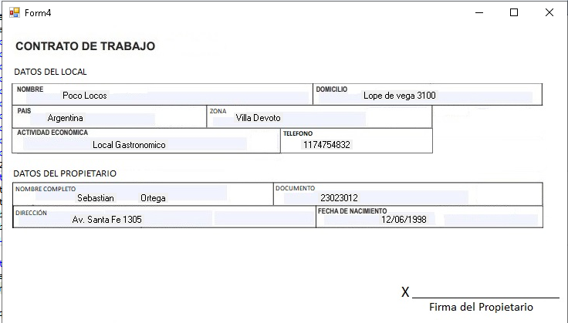

Cuando se genere el contrato la ventana con el mismo quedara abierta aparte hasta que el usuario decida cerrarla. Y la pantalla de contratación volverá al menú inicial.

**Pago a los locales:**

Al seleccionar Pago a los locales se nos mostrara la siguiente pantalla en la cual hallaremos dos botones.

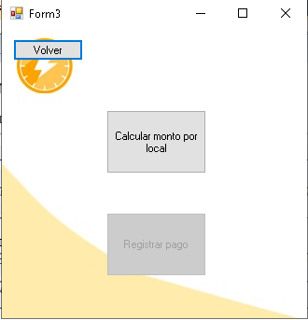

Al principio unicamente se nos habilitara unicamente el botón **Calcular Monto por Local.** Al hacer click en este se calculara automáticamente el monto de lo recaudado durante el día según cada local y sus pedidos. Esa información se guardara y se nos mostrara un mensaje.

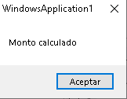

Una vez aparezca este mensaje, los montos estarán calculados y se nos habilitara el siguiente botón.

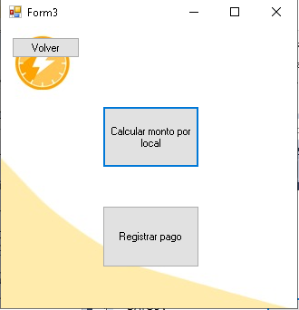

Aquí podremos volver a utilizar el botón de calcular monto si es que se ingresan nuevos pedidos, lo recomendable es usar esta función al final del día para unicamente hacerlo una vez.

Al seleccionar el botón de **Registrar Pago** el sistema registrara automáticamente los datos de los pedidos y el dinero ingresa a la cuenta de cada local.